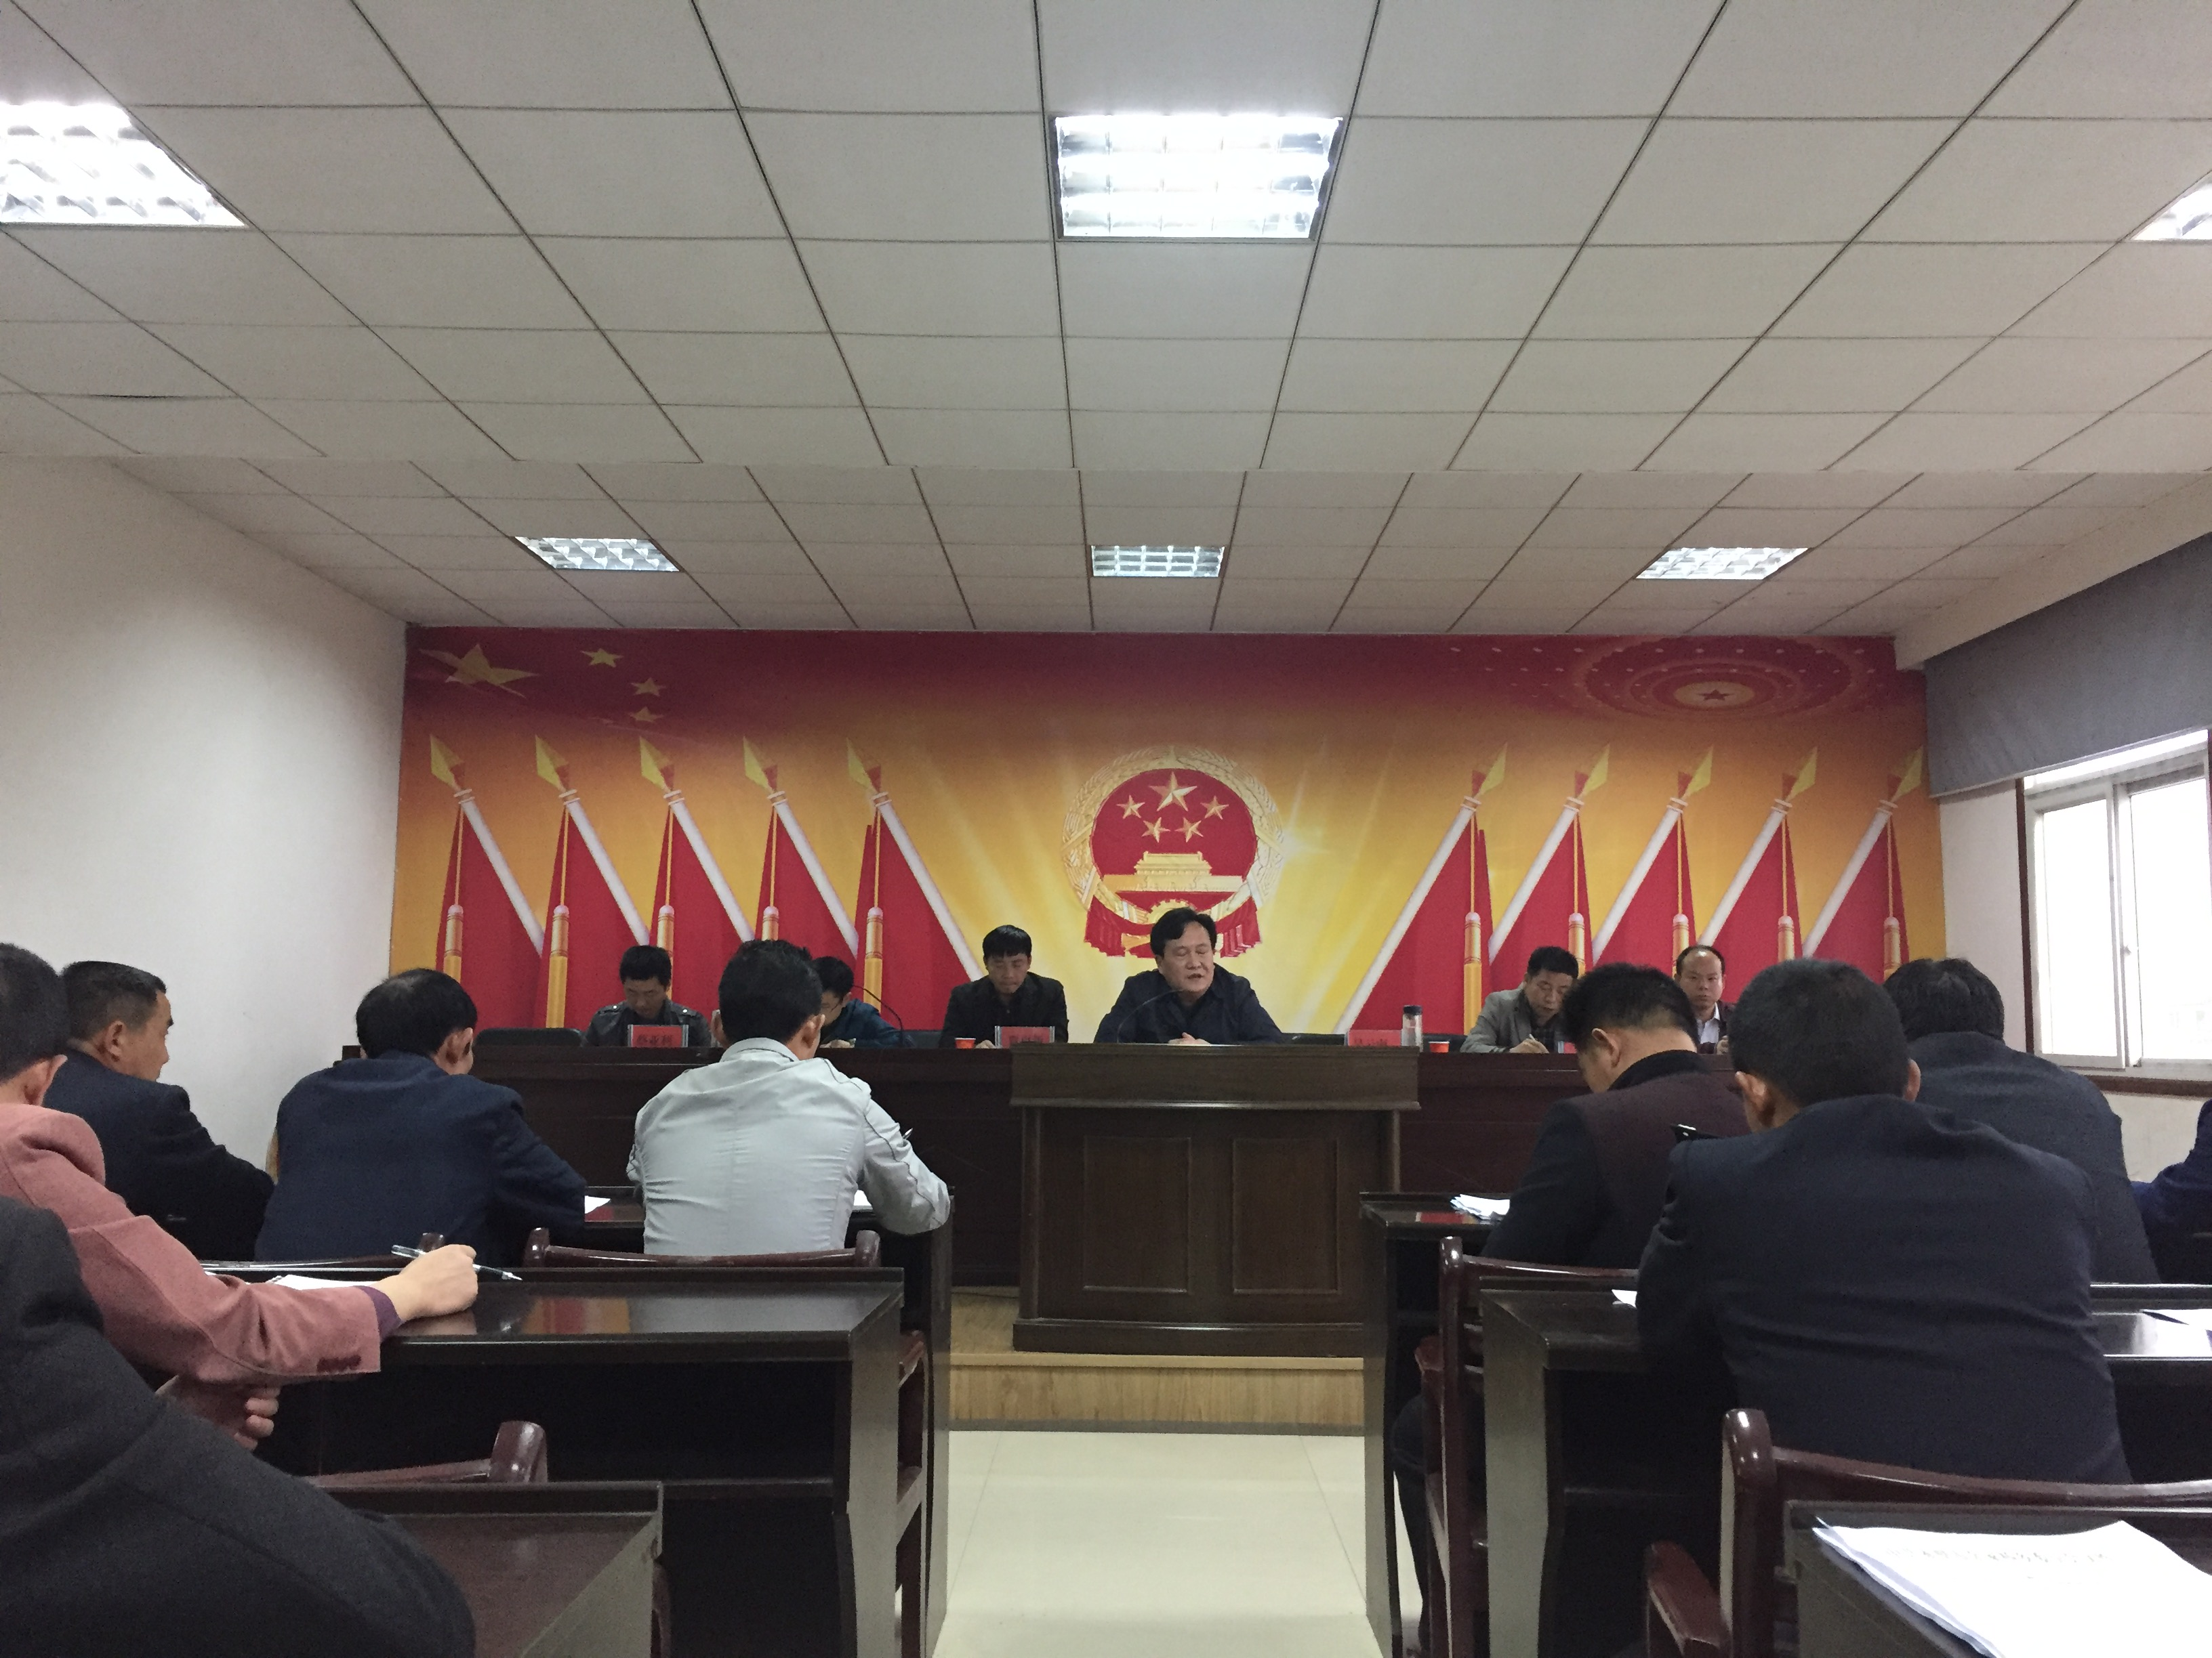

4月6日，我乡召开黄盖湖养殖围网围栏、网箱拆除工作会，安排部署辖区黄盖湖养殖围网围栏、网箱拆除工作。副市长吴云南参加。
黄盖湖养殖围网围栏、网箱拆除工作涉及余家桥乡大岭村、丛林村、安咀村。目前，我乡已成立黄盖湖养殖围网围栏、网箱拆除工作指挥部，下设6个工作组，围网围栏、网箱拆除工作正在稳步推进中。
会议要求，全乡上下要提高思想认识，坚定信心，借鉴西凉湖拆围成功经验，打赢黄盖湖拆围攻坚战；要强化领导，精心组织，层层落实拆围责任，加大宣传力度，细化验收标准，确保拆围质量；要强化措施，抓好落实，强力推进拆围不变样，加强督办检查，确保拆围工作在本月底前全部完成；要完善配套，加强协作，努力营造拆违好环境，加强湖库水域的巡查和监管，防止围栏围网和网箱养殖行为反弹，加强湖泊生态环境保护、渔业资源养护、渔业生态修复和水域生态建设工作。

